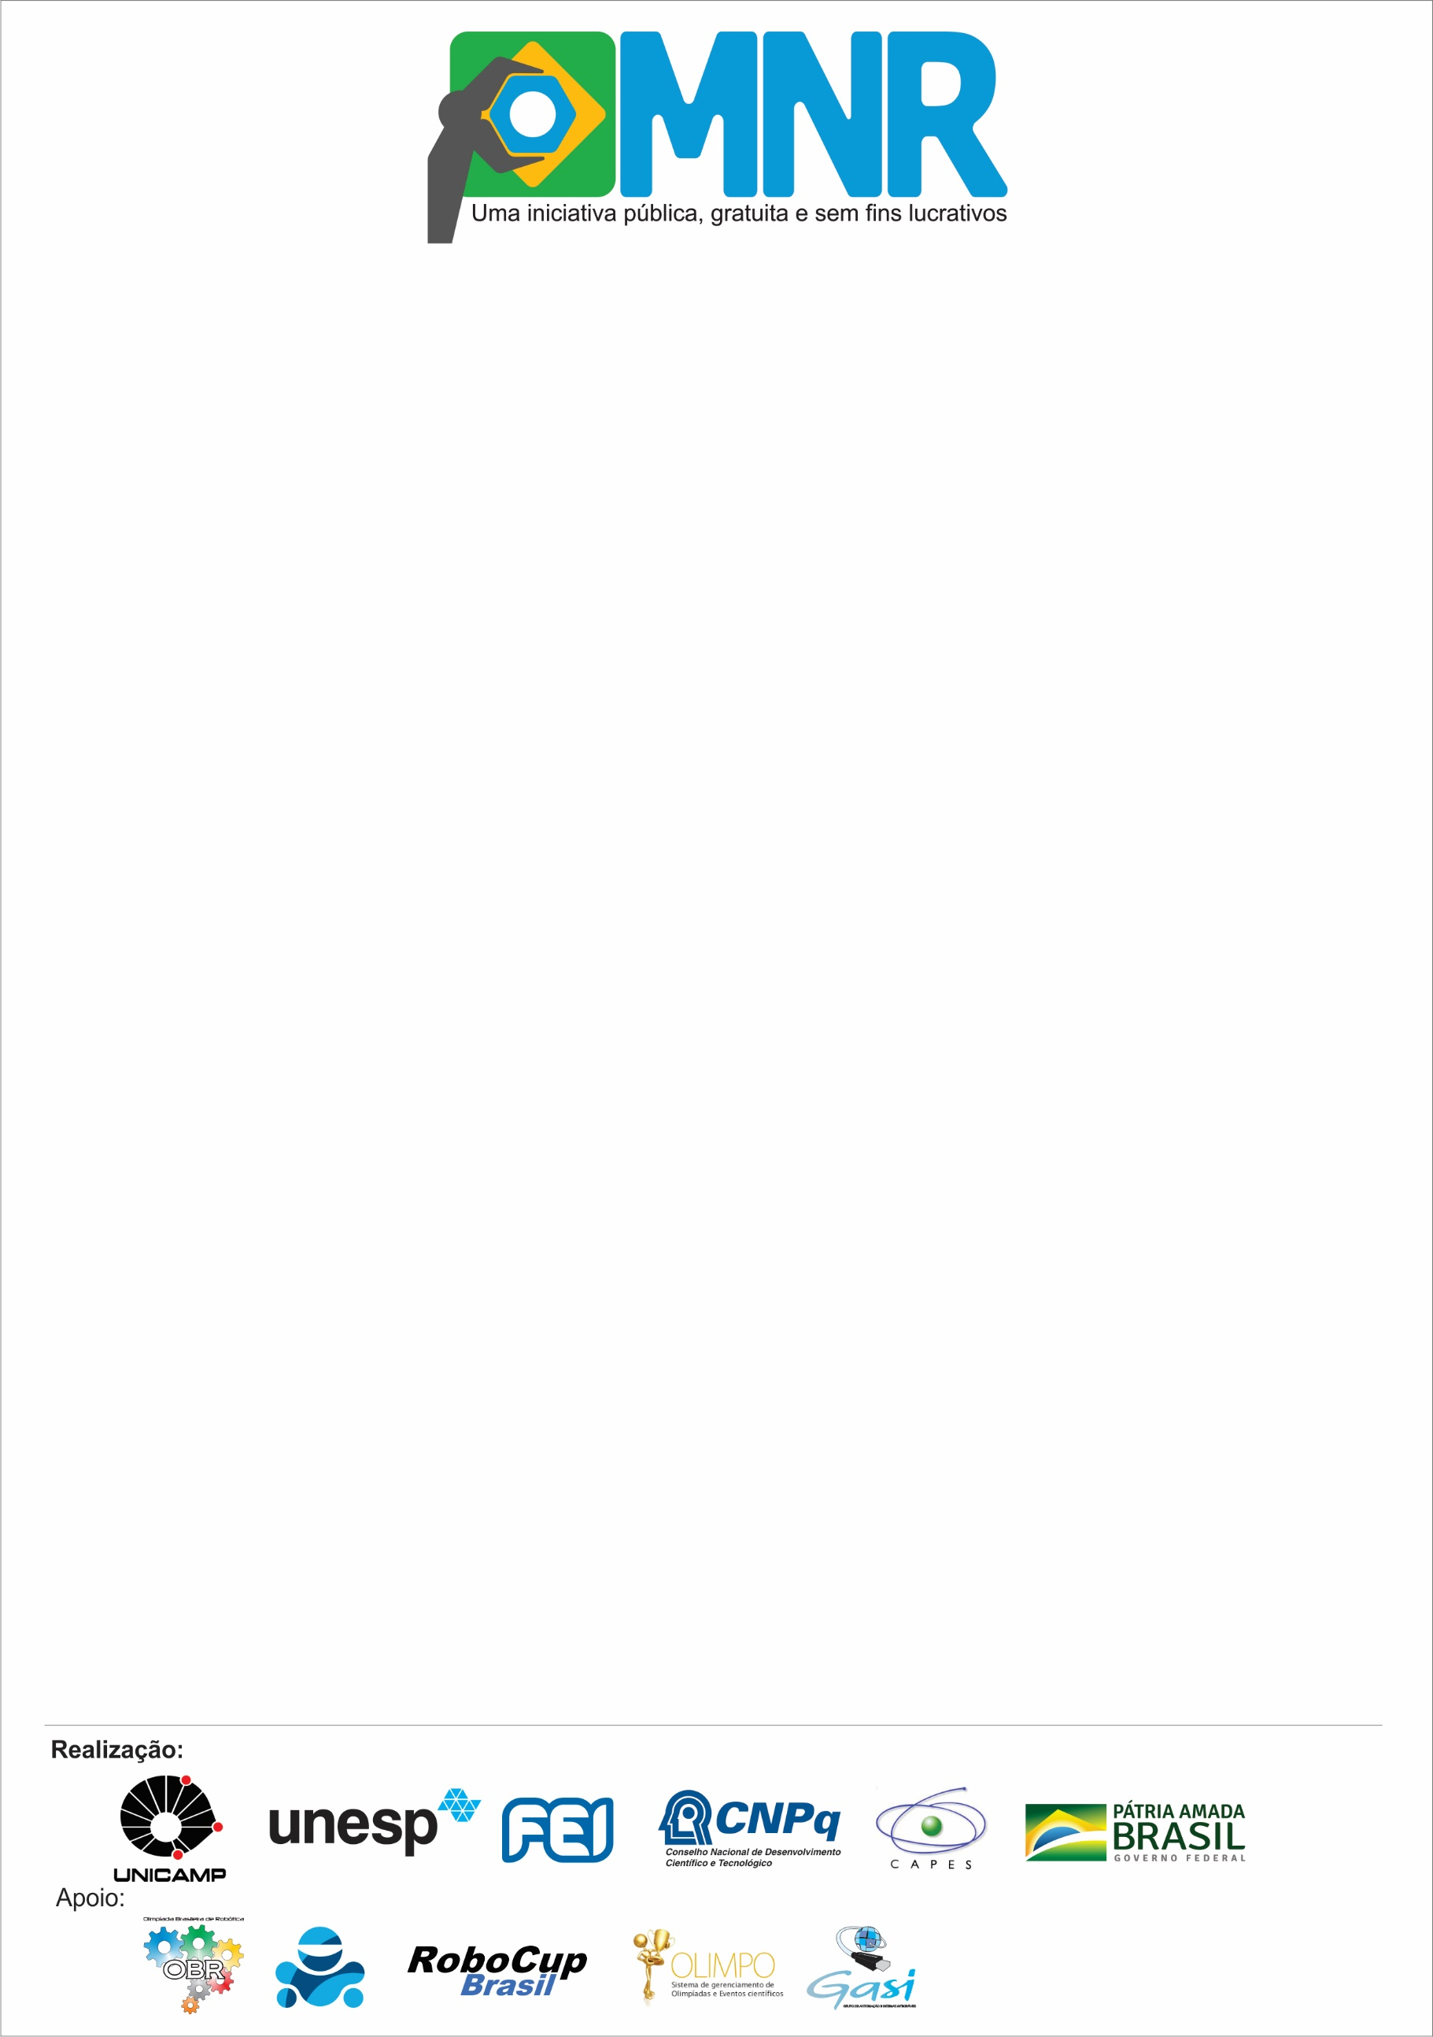

Termo de Participação e Uso de Imagem

O evento MNR 2022 será realizado no seguinte período: 17 a 22 de Outubro de 2022; Horário: 9hs as 17hs; Local: Centro Universitário FEI, em São Bernardo do Campo, São Paulo, Brasil.

Eu, __________________________ sob o RG n.º______________________________________, autor(a) do trabalho intitulado: __________________________________________________________________, declaro participar do evento MNR 2022, conforme registrada inscrição através do Sistema Olimpo para a Mostra Presencial, e assim reconheço, entendo e concordo que:

**1.** Minha inscrição deu-se por minha livre e espontânea vontade nesta data na qualidade de participante e estou em perfeita forma de saúde física e mental para participar deste evento;

**2.** Comprometo-me a conhecer, respeitar e cumprir o Regulamento* do evento em sua totalidade, além de também respeitar a legislação vigente, seja ela municipal, estadual ou federal, assumindo toda e qualquer consequência de meus atos no período de duração do mesmo e naqueles que o antecedem e o sucedem, que possam se relacionar com atividades deste evento;

**3.** Respeito à natureza em todas as suas formas e principalmente o respeito a terceiros, tanto física como moralmente, sejam eles participantes, assistentes, Organização ou demais pessoas ou bens, é fundamental para que o evento alcance seus objetivos educacionais e sociais. Reconheço estas prioridades e comprometo-me a respeitá-las totalmente;

**4.** Comprometo-me a, observado qualquer perigo ou desrespeito aos itens acima citados durante a minha participação no evento, informar a Organização, o mais rápido possível;

**5.** Reconheço que as atividades da Organização se restringem a contribuir para que este evento se realize com sucesso, o qual depende e é responsabilidade exclusiva de seus participantes, **no qual me incluo;**

**6**. Tenho conhecimento e aceito que a Organização cabe o direito de adiar, cancelar ou modificar o evento considerando os procedimentos descritos no Regulamento* do evento. Nenhum reembolso será requerido por mim, por meus outorgados legais, herdeiros ou familiares por alterações no evento ou por minha desistência declarada oficialmente;

**7**. Reconheço que cada participante deve ser autossuficiente, no que se refere a alimentação e equipamentos (materiais de expediente, partes/peças e acessórios). A Organização não tem

Obrigação de prover alimentos, hidratação e/ou equipamentos, e, se o fizer, não poderei fazer

qualquer exigência de escolha e oportunidade de oferta de alimentos, líquidos e/ou equipamentos;

**8.** Referente as modalidades/categorias presenciais, por meio deste instrumento, concedo todos os direitos de uso das minhas imagens, depoimentos e entrevistas geradas durante o evento, para fins exclusivos de promoção e divulgação do evento nos mais diversos meios, renunciando o recebimento de qualquer renda ou cachê derivado dos materiais gerados durante o evento por tempo indeterminado, de forma gratuita e livre.

* O regulamento do evento está descrito no site do evento: [www.mnr.org.br](http://www.mnr.org.br).

NOME / ASSINATURA: ____________________________________________________________

DATA: _________________________________________

ATENÇÃO: Para participantes menores de idade, o documento deve ser assinado pelos Pais ou Responsáveis Legais.